Představujeme novou královnu švédské krimi v třídílné sérii s vyšetřovatelkou Charlie Lagerovou.

Praha, 19. září 2018

Dívku z města dostaneš, ale město z dívky ne….
Uprostřed Švédska na hranici krajů Västergötland a Värmland leží v hlubokých lesích vesnice Gullspång. Jednoho horkého léta odsud zmizí sedmnáctiletá Annabelle. Její rodiče šílí strachy, místní policie je bezradná a organizace Missing People ji bezvýsledně hledá.

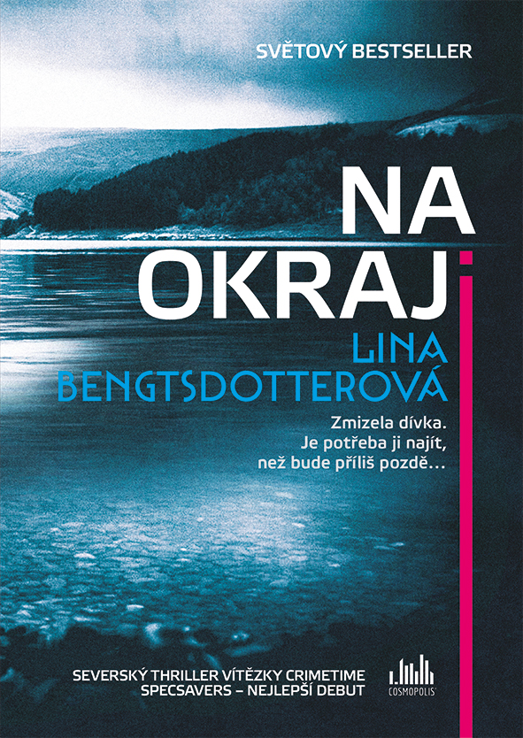
KAM ZMIZELA ANNABELLE?

Na místo činu jsou vysláni inspektorka Charlie Lagerová a její kolega. Charlie je zkušená policistka a práce jí poskytuje uklidňující rutinu, kterou její chaotická duše potřebuje. Tohoto případu se ujmout nechce, ale nakonec udělá to, co vždycky: poslechne příkaz.

Charlie Lagerová se tak vydá na cestu do minulosti. Musí se vrátit tam, odkud odešla, když jí bylo čtrnáct let, vrátit se do dětství, kterému se ze všech sil snažila uniknout. Jakmile se vrátí, všechny její vzpomínky oživnou. Vzpomínky na tehdejší omezené možnosti a velkou touhu utéct. Vzpomínky na matku, která představuje všechno, čeho se Charlie bojí: alkoholismus a nemoc.

Zatímco se Charlie snaží zjistit, co se Annabelle stalo, objevuje děsivá fakta ze své minulosti. Musí čelit i své nejhorší vzpomínce: okamžiku, kdy nechala někoho zemřít.

JEN VE ŠVÉDSKU PRODÁNO PŘES 80 000 KUSŮ.
VÍTĚZKA CRIMETIME SPECSAVERS AWARD 2017 ZA NEJLEPŠÍ DEBUT.

O autorce:
Lina Bengtsdotterová (*1977)
Vyrůstala ve švédském městě Gullspång. Vyučuje švédštinu a psychologii. V různých novinách a časopisech po celé Skandinávii jí vyšla řada povídek. Žila ve Velké Británii a v Itálii. Nyní žije blízko Stockholmu se svými třemi dětmi.
Na okraji, v originále Annabelle, je její debutový román. Druhý díl s inspektorkou Charlie Lagerovou pod názvem Francesca vyjde ve Švédsku v září 2018.

Strhující thriller se po svém vydání ve Švédsku dočkal ohromného úspěchu a stal se bestsellerem. Díky svému stylu psaní, schopnosti vykreslit postavy i postupně gradovat napětí je Lina Bengtsdotterová označována za nastupující hvězdu žánru severské krimi. Právem získala na prestižním švédském festivalu krimi CRIMETIME SPECSAVERS AWARD 2017 cenu za nejlepší debut., v jiných kategoriích byli oceněni např. Jo Nesbo a Kristina Ohlssonová. Jen ve Švédsku se prodalo přes 80 0000 ks, práva na překlad prozatím prodána do 19 zemí, vč. USA a Velké Británie, Německa nebo Španělska.

320 stran, formát 144 x 207, pevná vazba s přebalem, 369 Kč

K dispozici na vyžádání:
- PDF knihy
- recenzní výtisky
- ukázky z knihy

Kontaktní údaje:
Eva Knapová, PR a propagace
Nakladatelský dům GRADA
U Průhonu 22, 170 00 Praha 7
knapova@grada.cz, +420 602 373 672
http://www.grada.cz/

